电子技术综合实验试题
成绩构成：
1 | 2 | 3 | 4 | 5 | 6 | 7 | 8 | 9 | 合计 | 评阅签字
题目：
用HDL设计一个3×8译码器。由FPGA实验板上的3个拨码开关为译码器提供二进制输入；由实验板上的8个LED显示低电平有效的译码结果。
实验版的原理如下图所示，图中标出了FPGA的型号及引出线的管脚号。
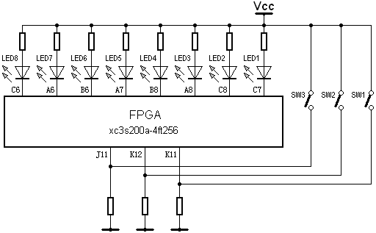

要求:
一、完成电路设计及仿真
1. 在指定的文件夹中创建设计项目（5分）
2. 创建HDL设计文件并命名输入/输出端口（5分）
3. 描述电路的功能（50分）
4. 对设计进行功能仿真（10分）
二、实现设计并在实验板上完成下载
5. 完成电路综合（5分）
6. 分配管脚（10分）
7. 实现设计，生成FPGA的编程配置文件（5分）
8. 对实验板上的FPGA进行编程配置（5分）
9. 通过实验验证设计的功能（5分）
电子技术综合实验试题
成绩构成：
1 | 2 | 3 | 4 | 5 | 6 | 7 | 8 | 9 | 合计 | 评阅签字
题目：
用HDL设计一个高位优先的8×3编码器。编码器的输入由FPGA实验板上的8个按键提供，按键KEY-1~ KEY-8对应的编码为二进制数“000”~“111”。编码器的输出结果由实验板上的4个LED显示：LED8点亮代表有按键被按下，LED3、LED2和LED1显示按键按下时对应的二进制编码。
实验版的原理如下图所示，图中标出了FPGA的型号及引出线的管脚号。
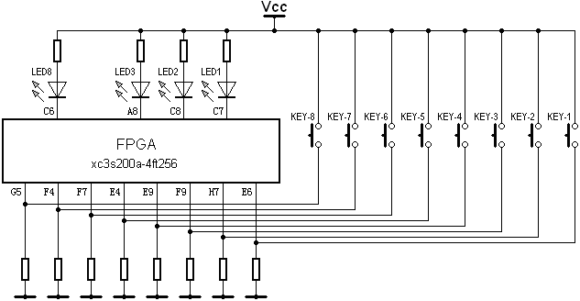

要求:
一、完成电路设计及仿真
1. 在指定的文件夹中创建设计项目（5分）
2. 创建HDL设计文件并命名输入/输出端口（5分）
3. 描述电路的功能（50分）
4. 对设计进行功能仿真（10分）
二、实现设计并在实验板上完成下载
5. 完成电路综合（5分）
6. 分配管脚（10分）
7. 实现设计，生成FPGA的编程配置文件（5分）
8. 对实验板上的FPGA进行编程配置（5分）
9. 通过实验验证设计的功能（5分）
电子技术综合实验试题
成绩构成：
1 | 2 | 3 | 4 | 5 | 6 | 7 | 8 | 9 | 合计 | 评阅签字
题目：
用HDL设计一个3bit计数器，计数器的时钟由FPGA实验板上的按键Key-6提供，计数结果由发光二极管显示，计数器的计数方式由拨动开关SW-A4控制：
SW-A4闭合时，计数器的模为5，计数结果用二进制数的反码表示；
SW-A4断开时，计数器的模为8，计数结果用格雷码的反码表示。
实验版的原理如下图所示，图中标出了FPGA的型号及引出线的管脚号。
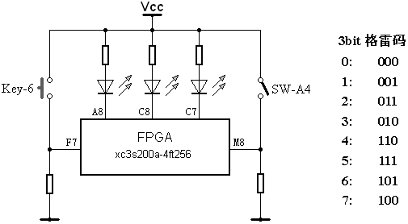
要求:
一、完成电路设计及仿真
1. 在指定的文件夹中创建设计项目（5分）
2. 创建HDL设计文件并命名输入/输出端口（5分）
3. 描述电路的功能（50分）
4. 对设计进行功能仿真（10分）
二、实现设计并在实验板上完成下载
5. 完成电路综合（5分）
6. 分配管脚（10分）
7. 实现设计，生成FPGA的编程配置文件（5分）
8. 对实验板上的FPGA进行编程配置（5分）
9. 通过实验验证设计的功能（5分）
扩展要求:
一、为上述3bit计数器电路增加计数使能输入（SW-A5）
二、为上述3bit计数器电路增加异步复位输入（key-8）

